

Cocinarte celebra la Navidad con una selección exclusiva de productos
02-06-25
La marca Cocinarte de PCS se viste de fiesta esta Navidad y presenta una exquisita gama de productos para sorprender en estas fechas tan especiales. Con una cuidada selección que combina tradición, sabor y comodidad, Cocinarte invita a disfrutar de celebraciones únicas y memorables.
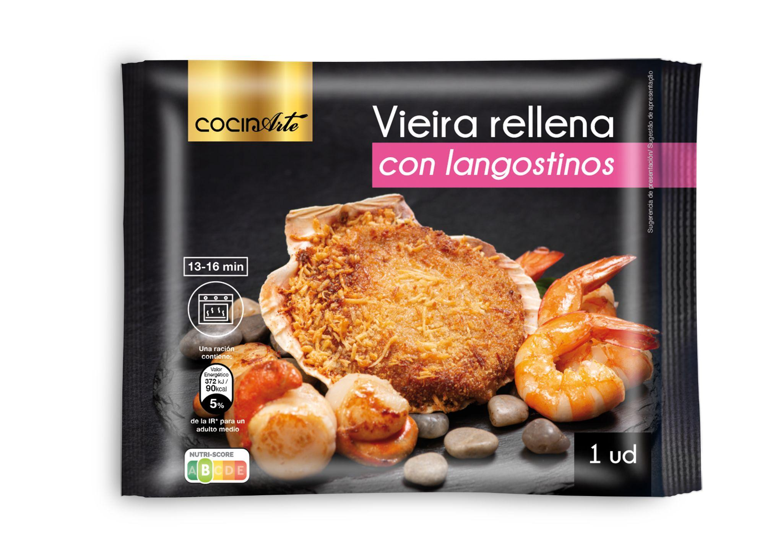
En esta campaña navideña estarán disponibles todas las referencias del catálogo, pensadas para aportar un toque especial a cada ocasión:
- Vieiras Rellenas con Langostinos (14 uds): un clásico que conquista por su sabor refinado.
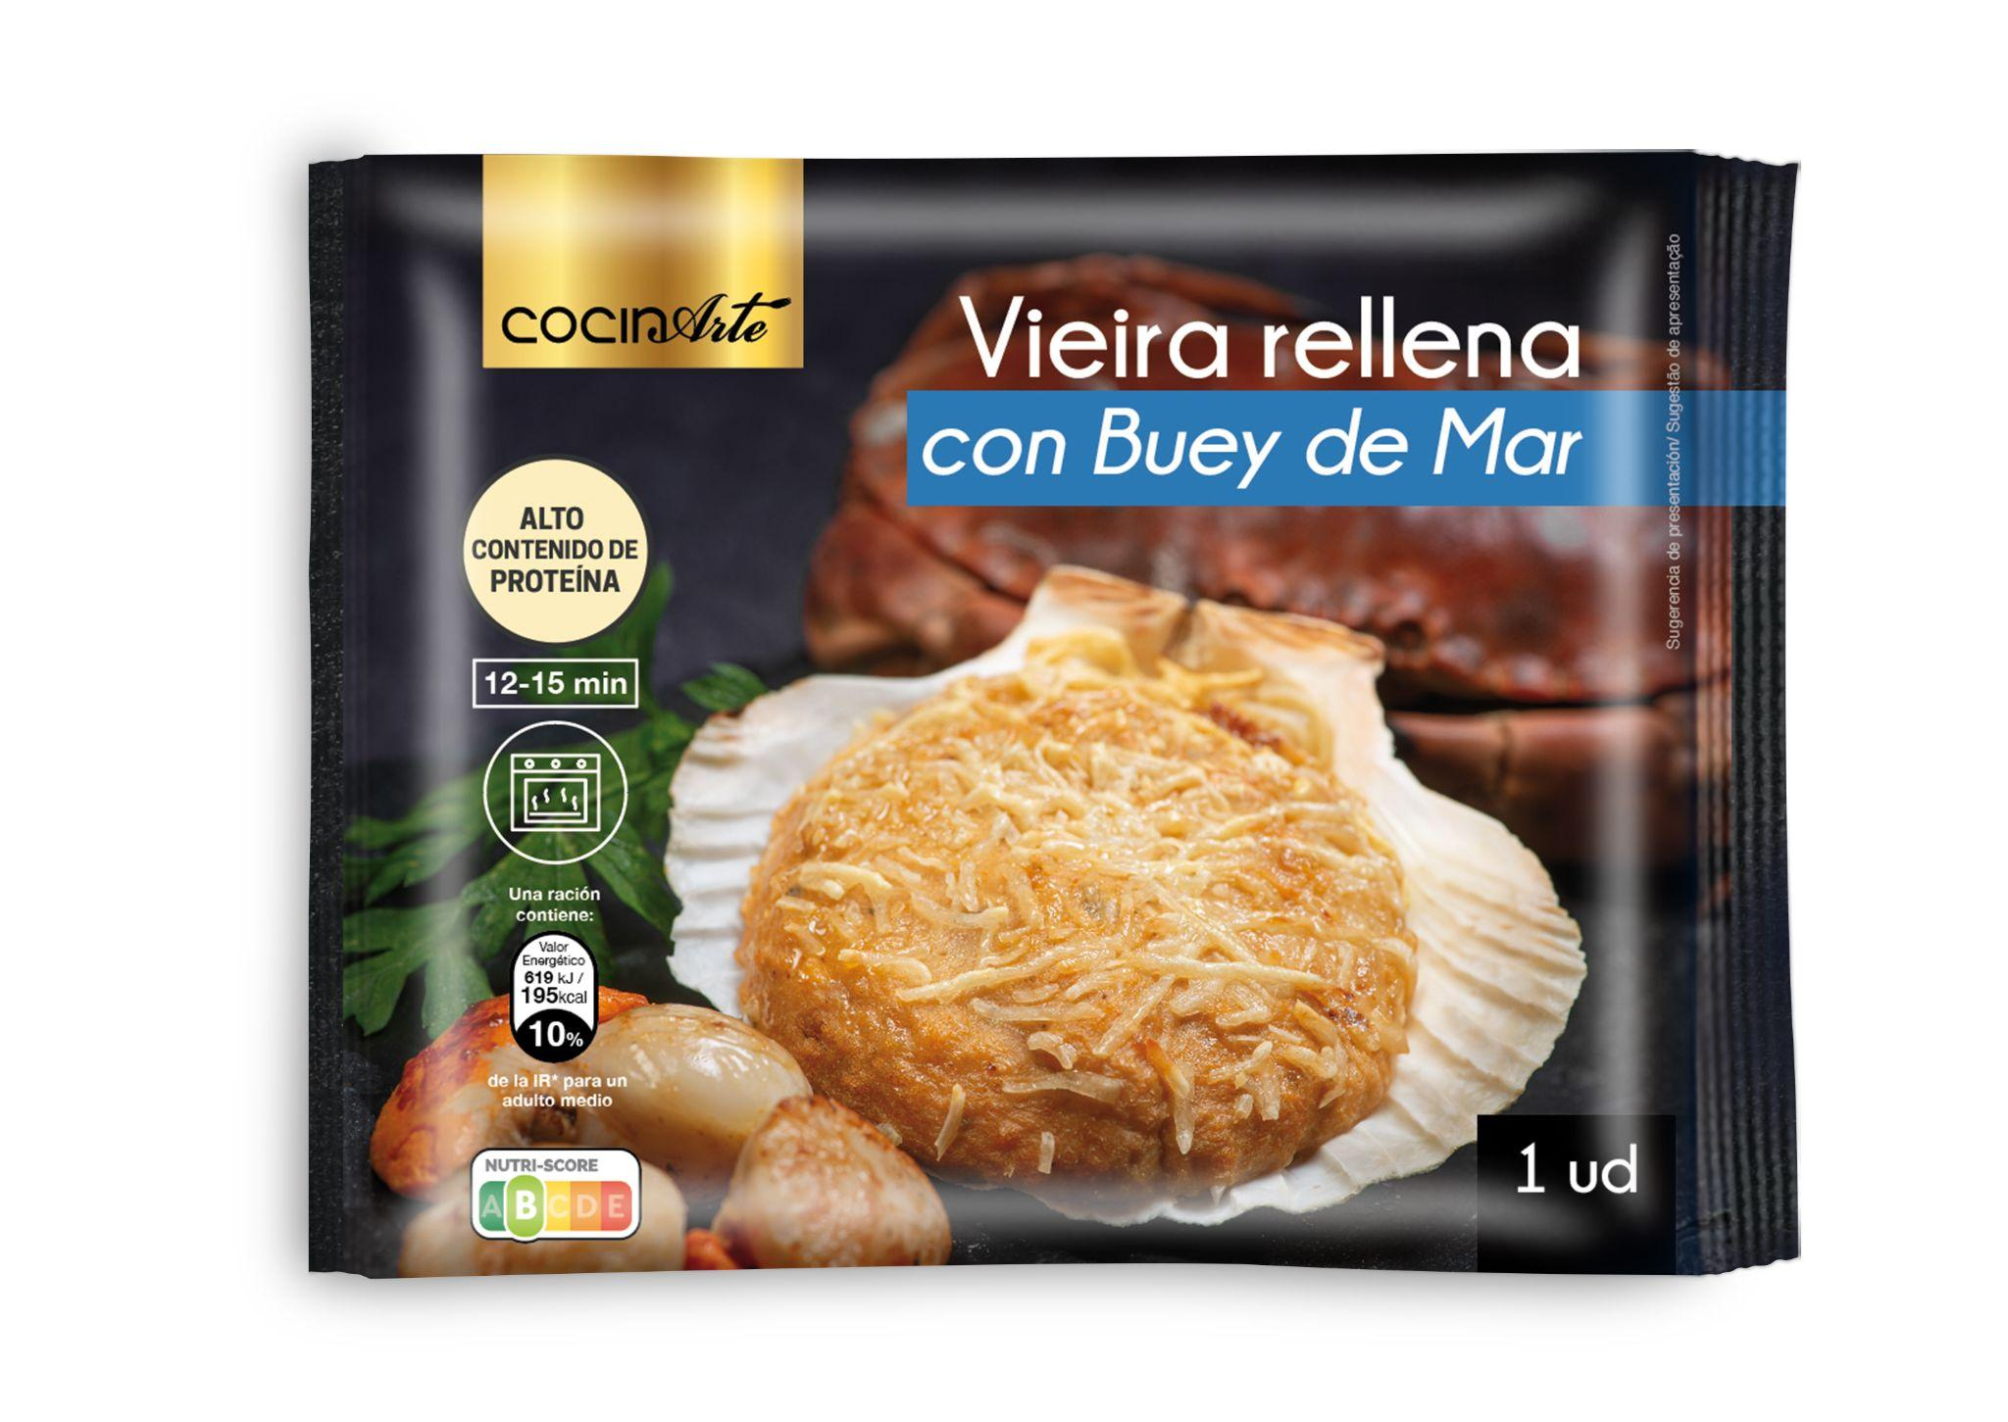
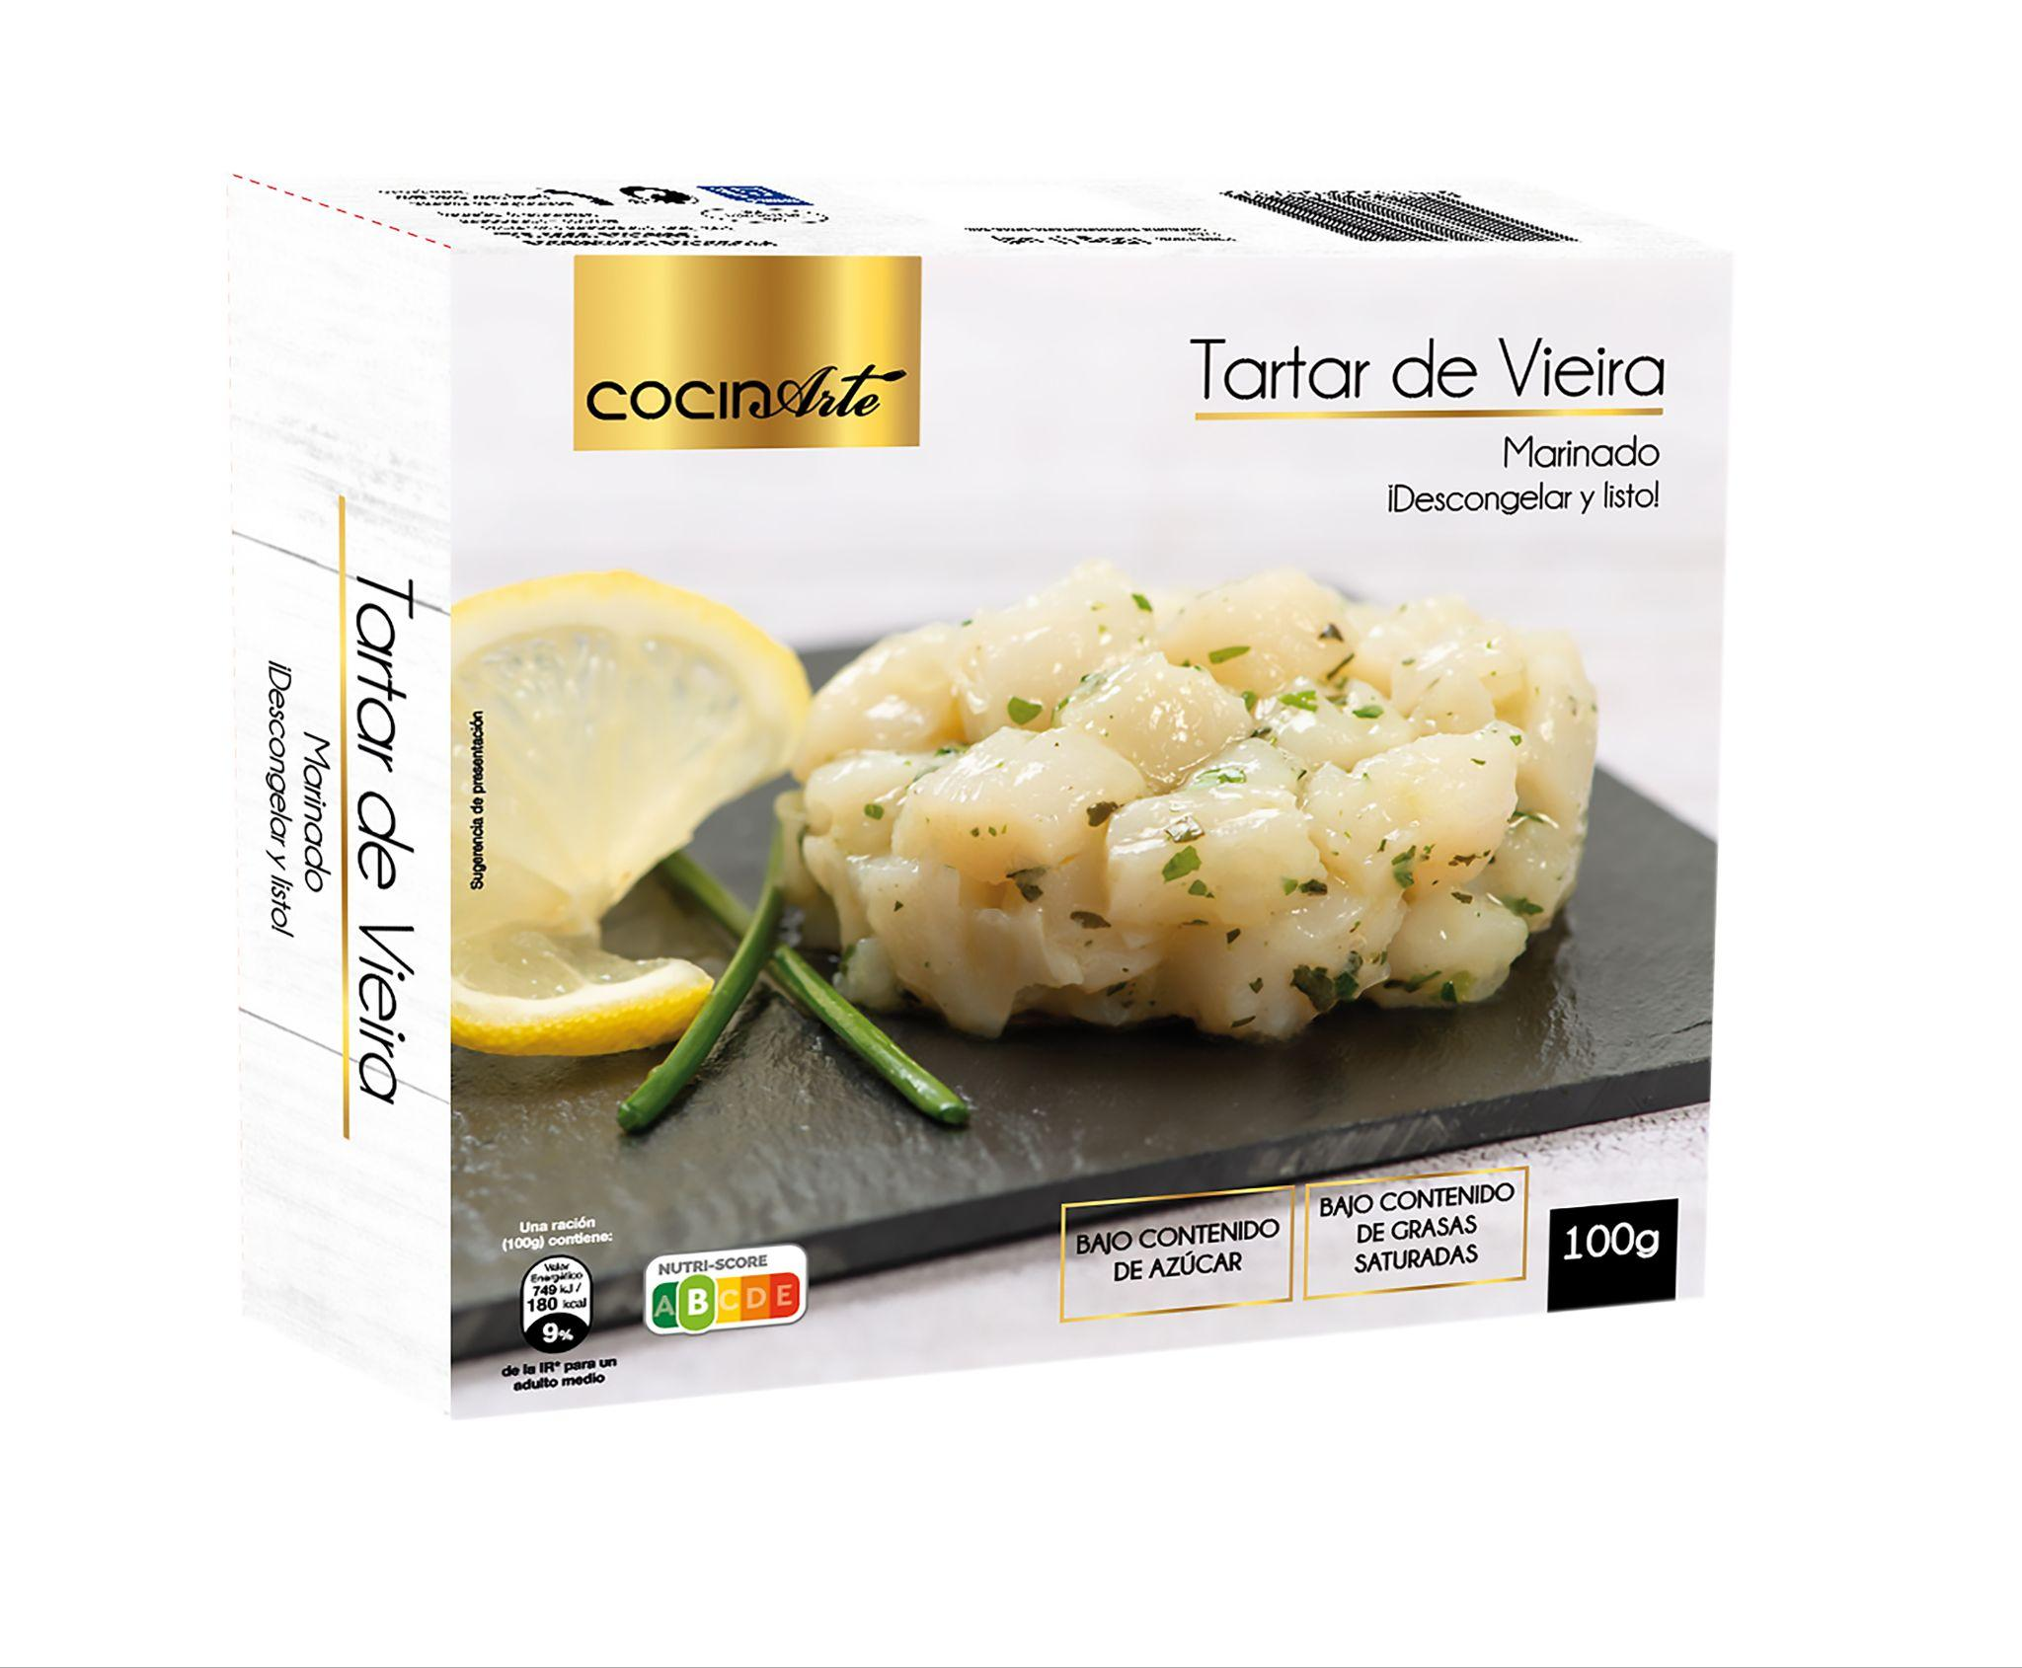
- Vieiras Rellenas con Buey de Mar (14 uds): una opción sofisticada para los amantes del marisco.
- Tartar de Vieira (12 x 100 g): ideal para quienes buscan una propuesta fresca y elegante.
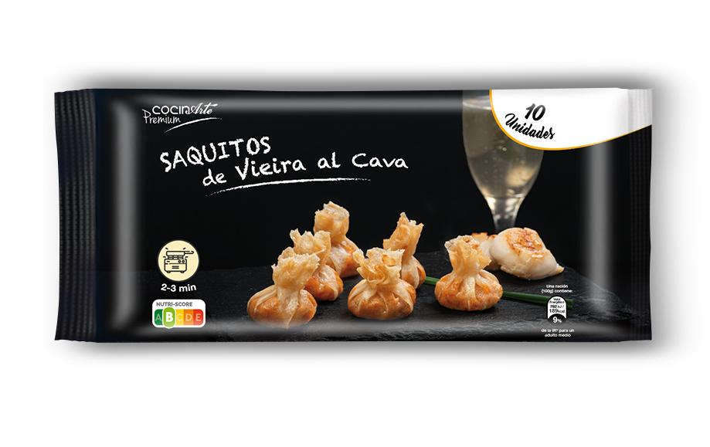
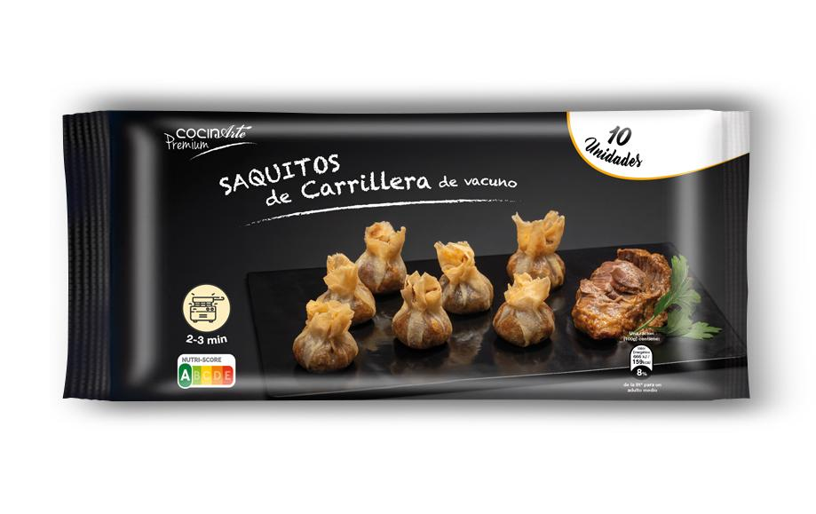
- Saquitos de Vieira al Cava NOVEDAD (12 x 150 g): una combinación irresistible con el toque festivo del cava.
- Saquitos de Carrillera de Vacuno NOVEDAD (12 x 150 g): una propuesta sabrosa y tierna para paladares exigentes.
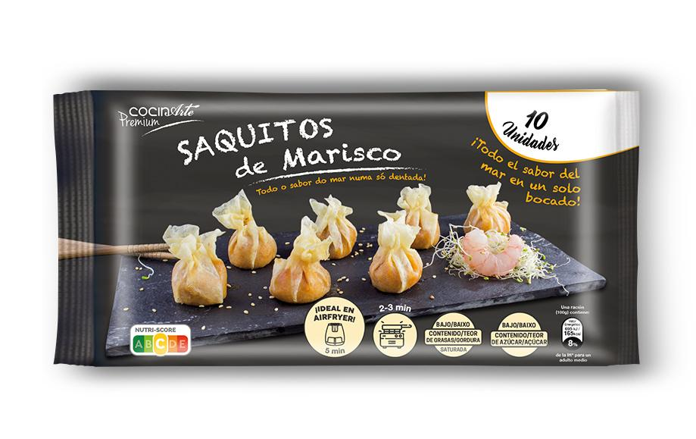
- Saquitos de Marisco (12 x 150 g): nuestro clásico, ideal para deleitar a los amantes del mar.

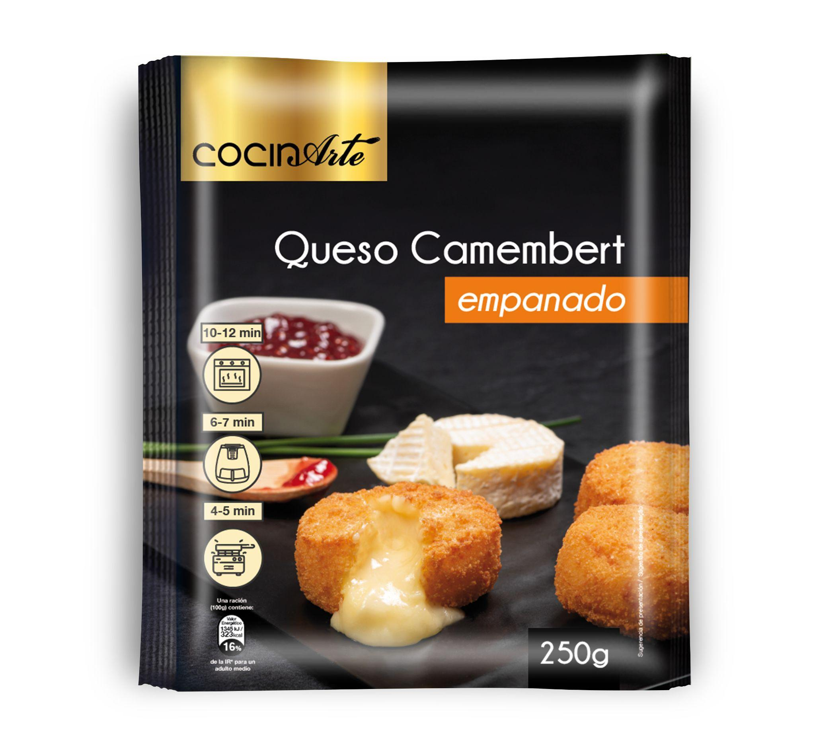
- Queso Camembert Empanado (8 x 250 g): para disfrutar del sabor cremoso del camembert con un toque crujiente.

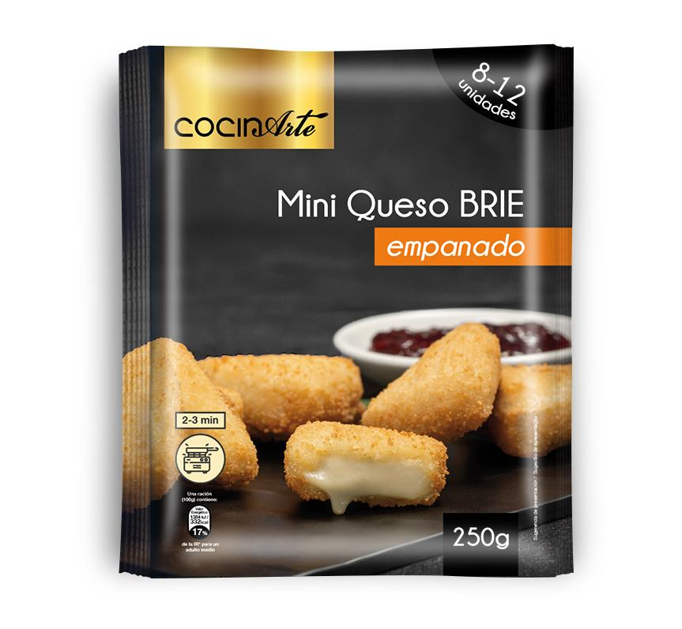
- Mini Queso Brie Empanado NOVEDAD (8 x 250 g): pequeños bocados perfectos para el aperitivo.

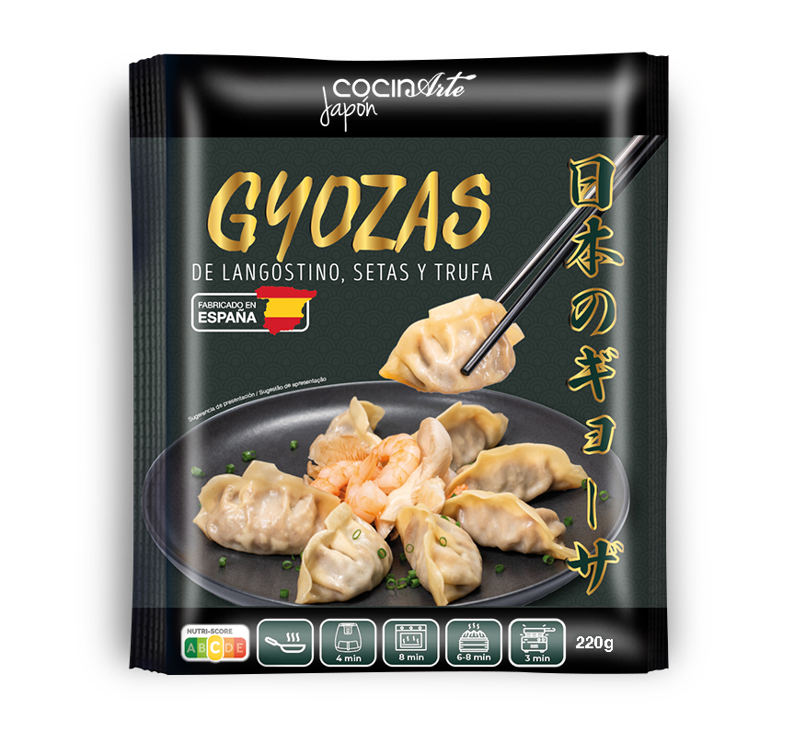
- Gyoza de Langostino, Setas y Trufa NOVEDAD (12 x 220 g): una combinación exquisita de sabores orientales.

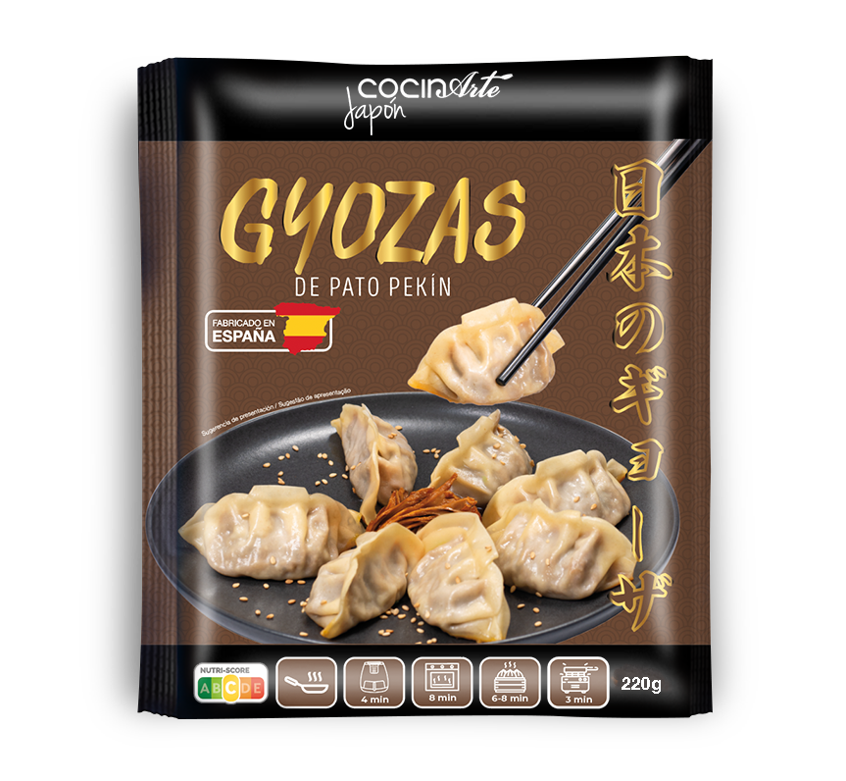
- Gyoza de Pato Pekín NOVEDAD (12 x 220 g): un toque gourmet para sorprender a los invitados.
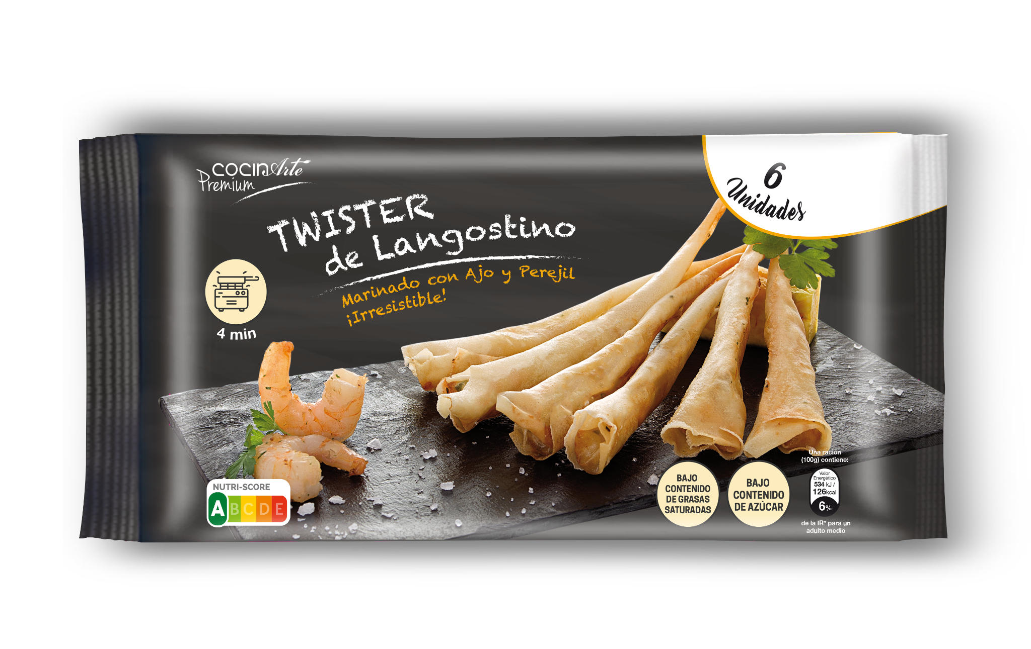
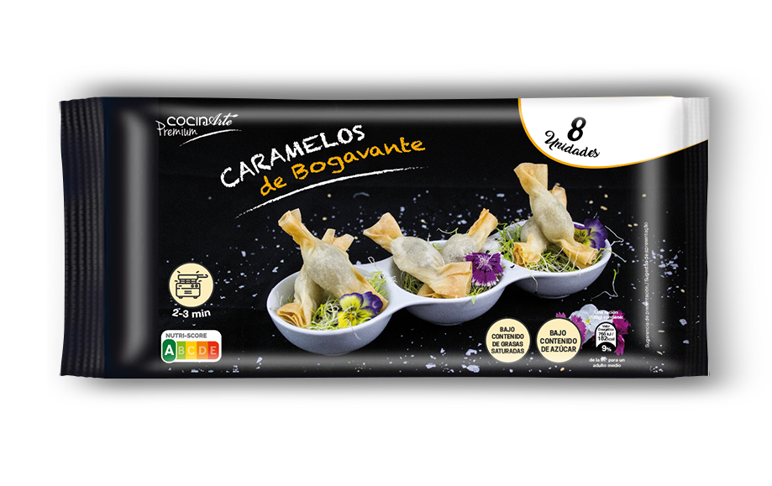
- Twister de Langostino (12x120g): un bocado crujiente y elegante, ideal para celebraciones.
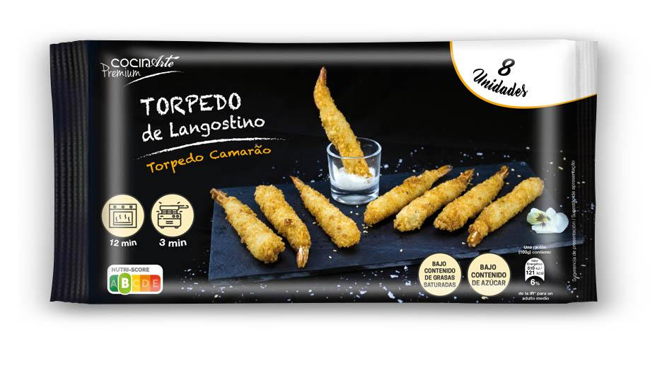
- Caramelo de Bogavante (12x112g): una deliciosa propuesta en forma de caramelo, perfecta para destacar en cualquier mesa.
- Torpedo de Langostino (12x200g): un snack irresistible con rebozado crujiente.

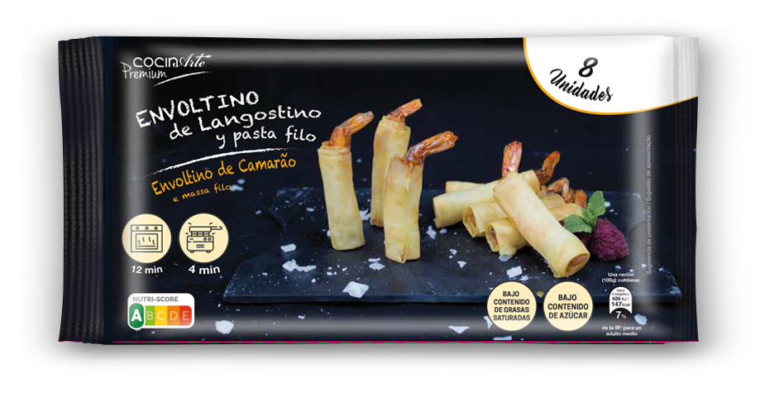
- Envoltino de Langostino y Pasta filo (12x136g): un bocado delicado con langostino envuelto en masa crujiente.
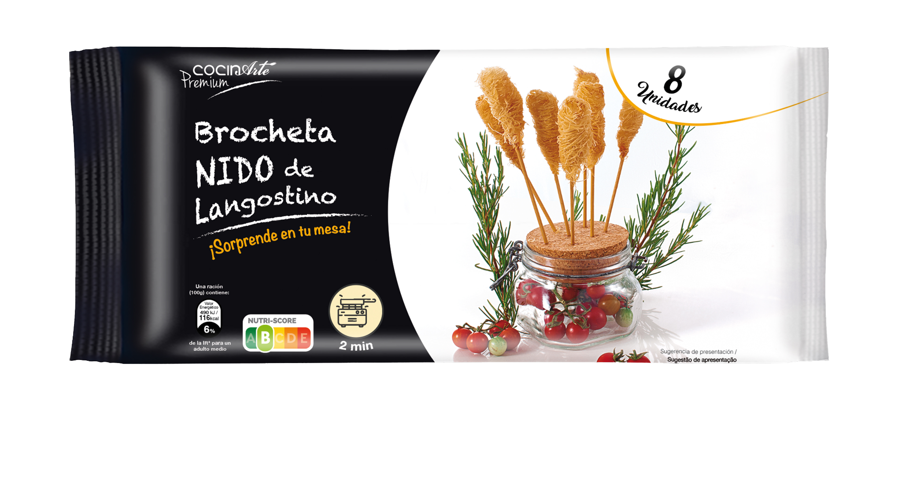
- Brocheta nido de Langostino (12x104g): una opción sofisticada y fácil de preparar, perfecta para el centro de mesa.

Todos estos productos están pensados para aportar sabor y practicidad a la mesa navideña, con preparaciones rápidas y sin complicaciones: al horno, en sartén, freidora, microondas o freidora de aire, adaptándose a las necesidades de cada hogar.
Con esta campaña, Cocinarte refuerza su compromiso de ofrecer soluciones culinarias de calidad, pensadas para disfrutar de las fiestas sin renunciar a la comodidad y el sabor.

